Model komunikacije

Events

Marija Brankovic, 15524
Predrag Cvetkovic, 15539

Model komunikacije

Tipovi komunikacije:
- Komunikacija između komponenata sistema

Tehnologije:
- Pusher – open source message broker je pouzdan i bezbedan i koji obezbeđuje queuing i rutiranje. Pusher implementira teme i kanale na koje se korisnici subscribe-uju i odatle dobijaju podatke cim su oni generisani.
- Biblioteke:
- pusher – modul za Pusher u Angular-u (u Laravel-u je naveden samo id naloga za aplikaciju)

Tok akcije u slucaju kreiranja dogadjaja

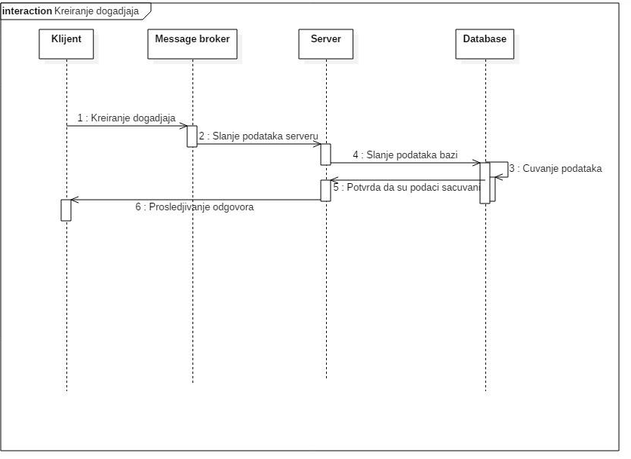

Tok akcije u slucaju prijavljivanja korisnika

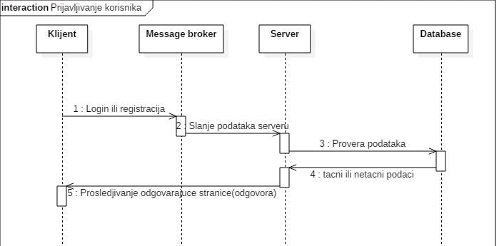

Tok akcije u slucaju slanja poruka

